Институт информационных технологий и управления в технических системах

Курс 2, группа ИС/б-22о

09.03.02 Информационные системы и технологии (уровень бакалавриата)

ОТЧЕТ

по лабораторной работе № 1

«ИССЛЕДОВАНИЕ ХАРАКТЕРИСТИК ПОЛУПРОВОДНИКОВЫХ ПРИБОРОВ»

по дисциплине «Электроника»

Выполнил студент группы ИС/б-22о

Горбенко К.Н.

Проверил:

Захаров В.В.

* 1. ЦЕЛЬ РАБОТЫ

Исследование характеристик диодов, стабилитронов, светоизлучающих диодов.

* 1. СНЯТИЕ ВОЛЬТАМПЕРНОЙ ХАРАКТЕРИСТИКИ РЕЗИСТОРА
     1. Схема эксперимента

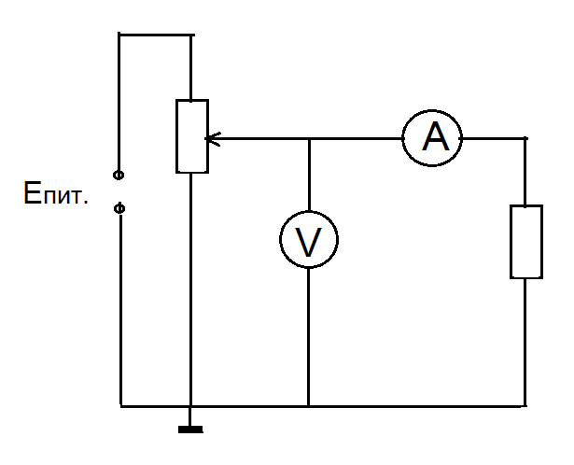

Рис. 2.1 – Схема эксперимента по снятию вольтамперной характеристики резистора

* + 1. Таблицы результатов эксперимента

Таблица 2.1 – Сила тока через Rн при положительных напряжениях на нем

|  |  |  |  |  |  |  |  |  |
| --- | --- | --- | --- | --- | --- | --- | --- | --- |
| URн, В | 0 | 2 | 4 | 6 | 8 | 10 | 12 | 14 |
| IRн, мА | 0 | 13,1 | 25,9 | 39,0 | 52,6 | 65,5 | 79,0 | 95,2 |
| P,Вт | 0 | 0,026 | 0,103 | 0,234 | 0,421 | 0,655 | 0,948 | 1,333 |

Таблица 2.2 - Сила тока через Rн при отрицательных напряжениях на нем

|  |  |  |  |  |  |  |  |  |
| --- | --- | --- | --- | --- | --- | --- | --- | --- |
| URн, В | 0 | -2 | -4 | -6 | -8 | -10 | -12 | -14 |
| IRн, мА | 0 | -13,4 | -26,5 | -39,6 | -52,6 | -65,9 | -79,4 | -95 |
| P, Вт | 0 | 0,027 | 0,106 | 0,238 | 0,421 | 0,659 | 0,953 | 1,330 |

* + 1. Вольтампераная характеристика резистора

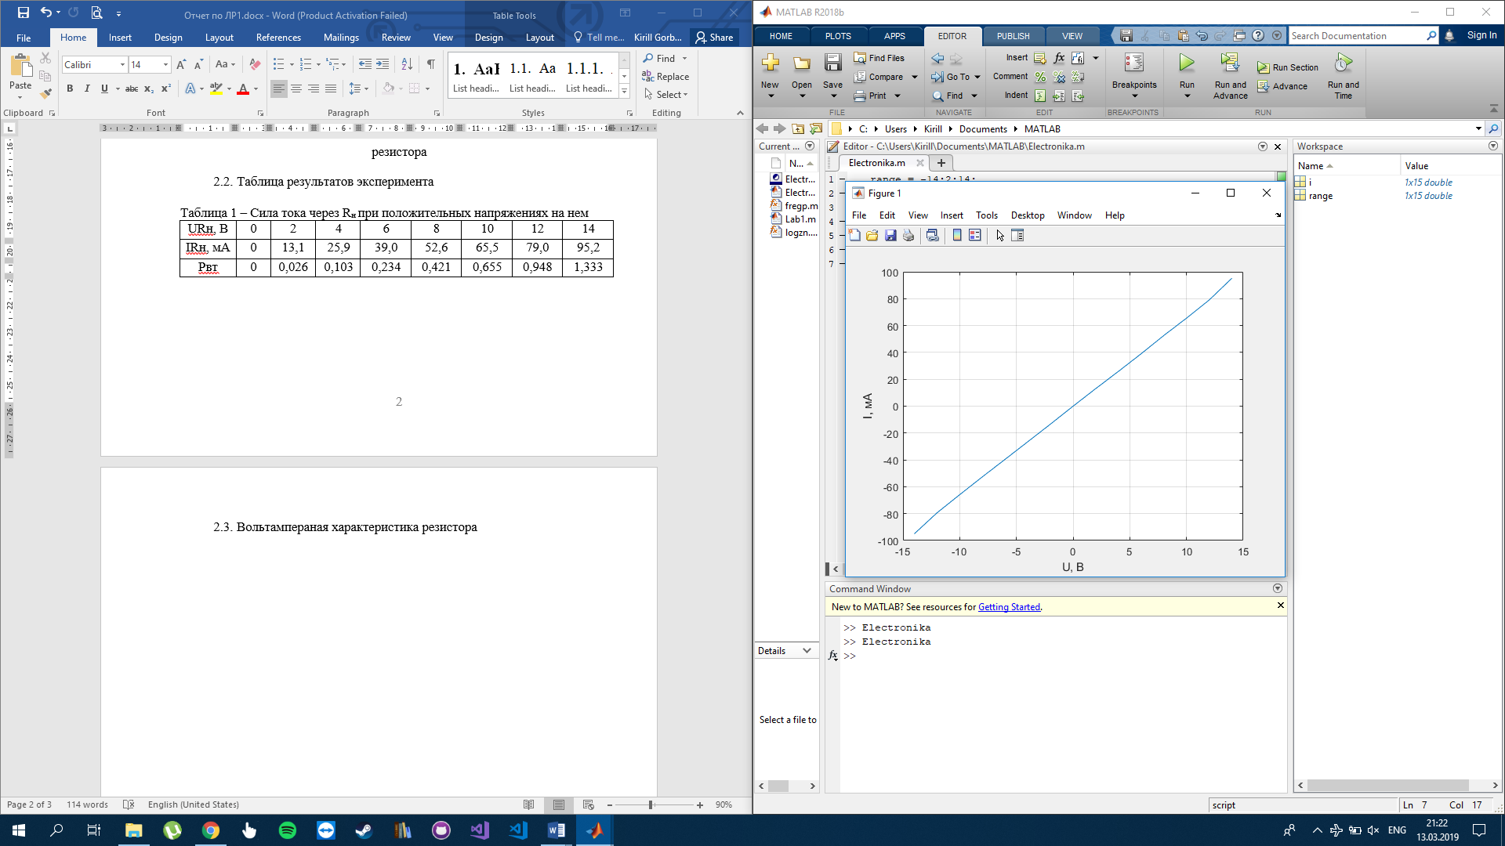

Рис. 2.2 – Вольтамперная характеристика резистора

* + 1. Рассчет рассеиваемой мощности резистора

;

;

.

* + 1. Вывод

Резистор имеет линейную вольтамперную характеристику как при положительном токе через него, так и при отрицательном. Наблюдаемая вольтамперная характеристика похожа на вольтамперную характеристику идеального резистора.

* 1. СНЯТИЕ ВОЛЬТАМПЕРНОЙ ХАРАКТЕРИСТИКИ ДИОДА
     1. Схема эксперимента

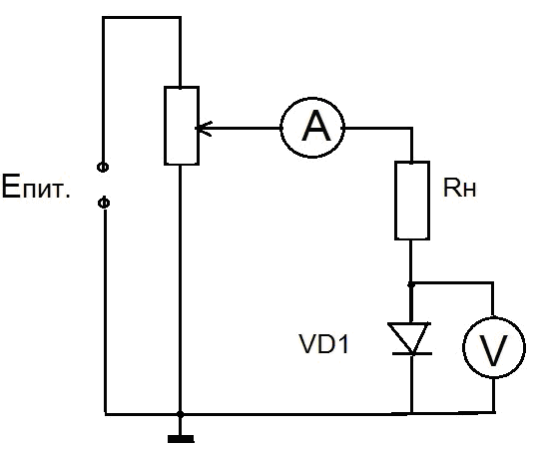

Рис. 3.1 – Схема эксперимента по снятию вольтамперной характеристики диода

* + 1. Таблицы результатов эксперимента

Таблица 3.1 – Сила тока через VD1при положительных напряжениях на нем

|  |  |  |  |  |  |  |  |  |  |
| --- | --- | --- | --- | --- | --- | --- | --- | --- | --- |
| U VD1, В | 0 | 0.2 | 0.4 | 0.6 | 0.8 | 1.0 | 1.2 | 1.4 | 1.6 |
| I VD1, мА | 0 | 0 | 0 | 1.6 | 12.4 | 28.6 | 46.7 | 64.2 | 83.8 |
| P, мВт | 0 | 0 | 0 | 0.9 | 9.9 | 28.6 | 56.0 | 89.8 | 134.2 |

Таблица 3.2 – Сила тока через VD1 при отрицательных напряжениях на нем

|  |  |  |  |  |  |  |  |  |
| --- | --- | --- | --- | --- | --- | --- | --- | --- |
| U VD1, В | 0 | -2 | -4 | -6 | -8 | -10 | -12 | -14 |
| I VD1, мА | 0 | 0 | 0 | 0 | 0 | 0 | 0 | 0 |
| P, мВт | 0 | 0 | 0 | 0 | 0 | 0 | 0 | 0 |

* + 1. Вольтамперная характеристика диода

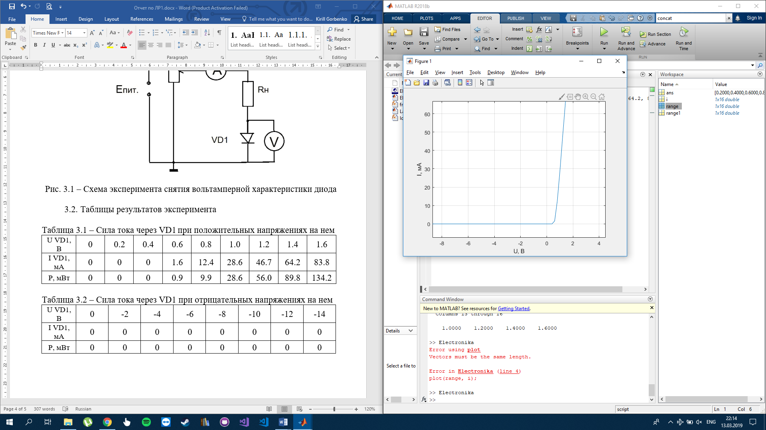

Рис. 3.2 – Вольтамперная характеристика диода VD1

* + 1. Расчет дифференциального сопротивления и рассеиваемой мощности
       1. Расчет дифференциального сопротивления

Uд для варианта № 15 = 0.7 В.

I для Uд = 0.7 равно 8 мА.

Ом.

* + - 1. Расчет рассеиваемой мощности

**;**

**;**

**.**

* + 1. Вывод

При напряжении более 0.6 В. электрический ток через диод начинает увеличивается экспоненциально. Это объясняется исчезновением потенциального барьера на P-N-переходе. При напряжениях на диоде менее 0.6 В. либо отрицательных ток через него настолько мал, что не регистрируется используемыми в лабораторной работе приборами. Падение напряжения на диоде составило 0.6 В, дифференциальное сопротивление диода – 22.73 Ом.

* 1. СНЯТИЕ ВОЛЬТАМПЕРНОЙ ХАРАКТЕРИСТИКИ ДИОДА ШОТТКИ
     1. Схема эксперимента

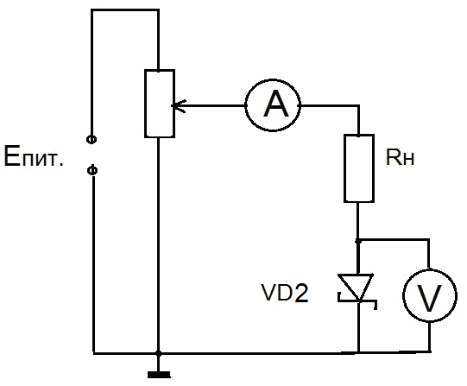

Рис. 4.1. – Схема эксперимента по снятию вольтамперной характеристики диода Шоттки

* + 1. Таблицы результатов эксперимента

Таблица 4.1. – Сила тока через VD2 при положительных напряжениях на нем

|  |  |  |  |  |  |  |  |  |  |  |
| --- | --- | --- | --- | --- | --- | --- | --- | --- | --- | --- |
| U VD2, В | 0 | 0.2 | 0.4 | 0.5 | 0.6 | 0.7 | 0.8 | 0.9 | 1.0 | 1.1 |
| I VD2, мА | 0 | 1.8 | 15.8 | 24.5 | 33.3 | 43.2 | 52.4 | 62.1 | 72.1 | 80.5 |
| P, мВт | 0 | 0.3 | 6.3 | 12.2 | 19.9 | 30.2 | 41.9 | 55.8 | 72.1 | 88.0 |

Таблица 4.2 – Сила тока через VD2 при отрицательных напряжениях на нем

|  |  |  |  |  |  |  |  |  |
| --- | --- | --- | --- | --- | --- | --- | --- | --- |
| U VD2, В | 0 | -2 | -4 | -6 | -8 | -10 | -12 | -14 |
| I VD2, мА | 0 | 0 | 0 | 0 | 0 | 0 | 0 | 0 |
| P, мВт | 0 | 0 | 0 | 0 | 0 | 0 | 0 | 0 |

* + 1. Вольтамперная характеристика диода Шоттки

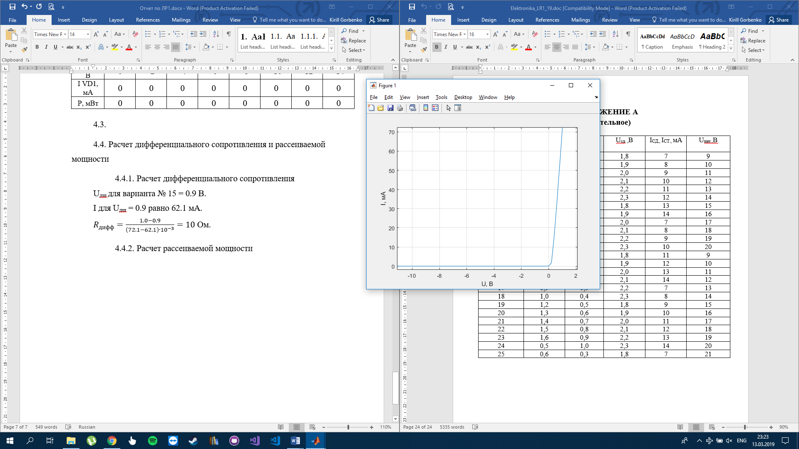

Рис. 4.2. – Вольтамперная характеристика диода Шоттки

* + 1. Расчет дифференциального сопротивления и рассеиваемой мощности
       1. Расчет дифференциального сопротивления

Uдш для варианта № 15 = 0.9 В.

I для Uдш = 0.9 равно 62.1 мА.

Ом.

* + - 1. Расчет рассеиваемой мощности

**;**

**;**

**.**

* + 1. Вывод

В отличие от диода, ток через диод Шоттки начинает увеличиваться при значительно меньших напряжениях – 0.15 - 0.2 В. Это достигается за счет использования вместо P-N-перехода контакта металлической поверхности с полупроводником. Таким образом, падение напряжения на диоде Шоттки значительно меньше и составляет 0.2 В. Кроме того, за счет использования только одного полупроводника, значительно уменьшается время обратного восстановления диода, что позволяет использовать диод Шоттки при больших частотах. Дифференциальное сопротивление светодиода составило 10 Ом.

* 1. СНЯТИЕ ВОЛЬТАМПЕРНОЙ ХАРАКТЕРИСТИКИ СВЕТОДИОДА
     1. Схема эксперимента

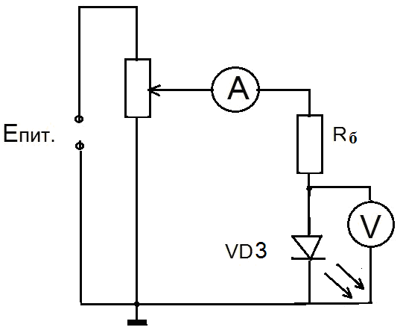

Рис. 5.1. – Схема эксперимента по снятию вольтамперной характеристики светодиода

* + 1. Таблицы результатов эксперимента

Таблица 5.1. – Сила тока через VD3 при положительных напряжениях на нем

|  |  |  |  |  |  |  |  |  |  |  |  |  |
| --- | --- | --- | --- | --- | --- | --- | --- | --- | --- | --- | --- | --- |
| U VD3, В | 0 | 0.4 | 0.8 | 1.2 | 1.6 | 1.8 | 1.9 | 2.0 | 2.1 | 2.2 | 2.3 | 2.4 |
| I VD3, Ма | 0 | 0 | 0 | 0 | 0 | 0.03 | 1.6 | 4.2 | 7.5 | 11.0 | - | - |
| P, мВт | 0 | 0 | 0 | 0 | 0 | 0.05 | 3 | 8.4 | 15.7 | 24.2 | - | - |

Таблица 5.1. – Сила тока через VD3 при отрицательных напряжениях на нем

|  |  |  |  |  |  |  |  |  |
| --- | --- | --- | --- | --- | --- | --- | --- | --- |
| U VD3, В | 0 | -2 | -4 | -6 | -8 | -10 | -12 | -14 |
| I VD3, мА | 0 | 0 | 0 | 0 | 0 | 0 | 0 | 0 |
| P, мВт | 0 | 0 | 0 | 0 | 0 | 0 | 0 | 0 |

* + 1. Вольтамперная характеристика светодиода

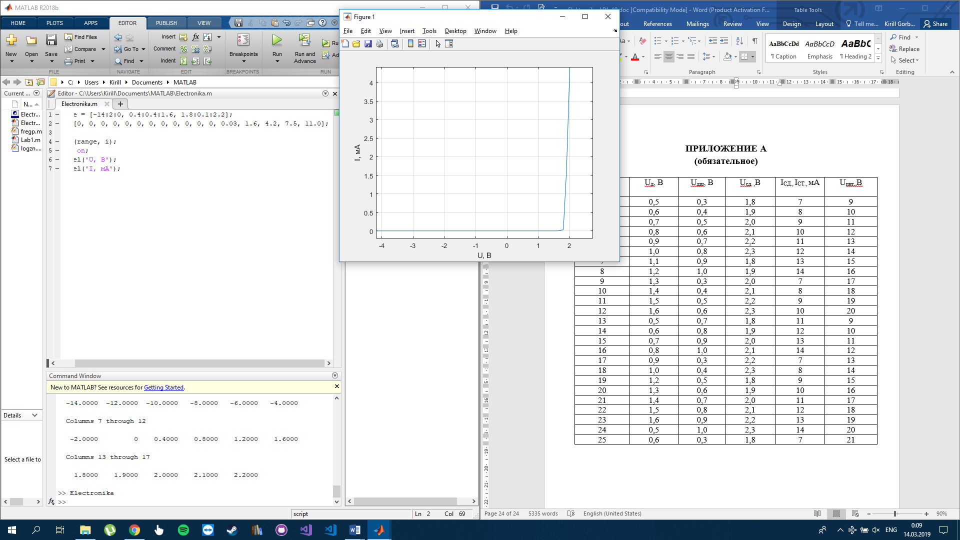

Рис. 5.2. – Вольтамперная характеристика светодиода

* + 1. Расчет дифференциального сопротивления, рассеиваемой мощности, дополнительного сопротивления
       1. Расчет дифференциального сопротивления

Uсд для варианта № 15 = 2.0 В.

I для Uсд = 2.0 равно 62.1 мА.

Ом.

* + - 1. Расчет рассеиваемой мощности

**;**

**;**

**.**

* + - 1. Расчет дополнительного сопротивления и мощности, рассеивающейся на добавочном резисторе

Iсд для варианта № 15 = 13 мА.

Uип для варианта № 15 = 11 В.

Ом.

Вт.

Вт.

* + 1. Вывод

Падение напряжения на светодиоде составляет 1.75 - 1.8 В. Свечение светодиода начинается при напряжении 1.76 В. При отрицательном токе достичь электрического пробоя не удалось. Мощность, рассеивающаяся на добавочном резисторе, составила 0.0325 Вт. Дифференциальное сопротивление светодиода составило 30.30 Ом.

* 1. СНЯТИЕ ВОЛЬТАМПЕРНОЙ ХАРАКТЕРИСТИКИ СТАБИЛИТРОНА
     1. Схема эксперимента

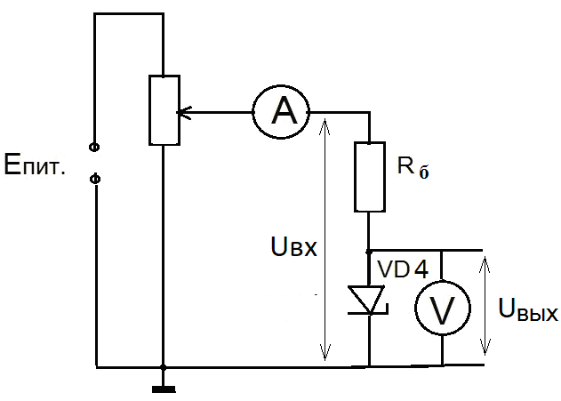

Рис. 6.1. – Схема эксперимента по снятию вольтамперной характеристики стабилитрона

* + 1. Таблицы результатов эксперимента

Таблица 6.1. – Сила тока через VD4 при положительных напряжениях на нем

|  |  |  |  |  |  |  |  |  |  |
| --- | --- | --- | --- | --- | --- | --- | --- | --- | --- |
| U VD4, В | 0 | 0.2 | 0.4 | 0.5 | 0.6 | 0.7 | 0.8 | 0.9 | 1.0 |
| I VD4, мА | 0 | 0 | 0 | 0 | 0 | 0.03 | 4.2 | 11.5 | - |
| P, мВт | 0 | 0 | 0 | 0 | 0 | 0.02 | 3.3 | 10.3 | - |

Таблица 6.2. – Сила тока через VD4 при отрицательных напряжениях на нем

|  |  |  |  |  |  |  |  |  |  |  |  |  |  |
| --- | --- | --- | --- | --- | --- | --- | --- | --- | --- | --- | --- | --- | --- |
| U VD4, В | 0 | -3 | -6 | -6,7 | -6,72 | -6,74 | -6,76 | -6,78 | -6,8 | -6,82 | -6,84 | -6,86 | -6,88 |
| I VD4, мА | 0 | 0 | 0 | 0 | 0 | 0 | -0.01 | -1 | -3 | -3.5 | -4.2 | -5.9 | -6.9 |
| P, мВт | 0 | 0 | 0 | 0 | 0 | 0 | 0.07 | 6.7 | 20.4 | 23.8 | 28.7 | 40.4 | 47.4 |
| Uвх | 0 | -3 | -6 | -6.7 | -6.72 | -6.74 | -6.77 | -7.78 | -9.8 | -10.32 | -11.04 | -12.76 | -13.78 |
| Кст | - | 1 | 1 | 1 | 1 | 1 | 0.668 | 0.023 | 0.014 | 0.058 | 0.045 | 0.022 | 0.039 |

* + 1. Вольтамперная характеристика

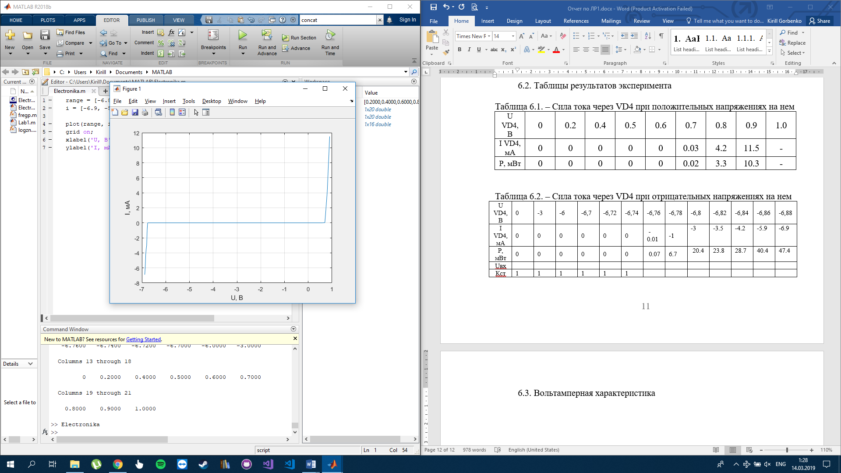

Рис. 6.2. – Вольтамперная характеристика стабилитрона

* + 1. Расчет
       1. Расчет входного напряжения

**;**

**;**

**.**

* + - 1. Расчет рассеиваемой мощности

**;**

**;**

**.**

* + - 1. Расчет дополнительного сопротивления

Iсд для варианта № 15 = 13 мА.

Uип для варианта № 15 = 11 В.

Ом.

Вт.

* + - 1. Расчет коэффициента стабилизации

.

.

.

* + 1. Вывод

Вольтамперная характеристика стабилитрона содержит участок, на котором небольшому изменению напряжения соответствует большое изменение тока. Это участок при напряжении менее -6.76 В. Мощность, рассеиваемая на нагрузке, составила 0.054 Вт.

Важным параметром стабилитрона является коэффициент стабилизации. Он показывает насколько меньше изменится напряжение на выходе относительно входного напряжения. В текущем эксперименте значение коэффициента стабилизации изменялось в пределах от 1 до 0.039.

* 1. Вывод

В ходе лабораторной работы были изучены основные характеристики диодов, стабилитронов, светоизлучающих диодов.

Полупроводниковый диод, основанный на P-N-переходе используется для выпрямления переменного тока. Падение напряжения на нем составляет 0.6 В., а ток протекает только в положительном направлении. Небольшой обратный ток обусловлен движением неосновных носителей заряда. Диоды, основанные на P-N-переходе, менее эффективно используются на высоких частотах. Дифференциальное сопротивление диода при U = 0.7 В. составляет 22.73 Ом.

Падение напряжения на диоде Шоттки не так велико и составляет 0.2 В. Эти диоды способны работать на больших напряжениях, чем диоды, основанные на P-N-переходе. Дифференциальное сопротивление диода при U = 0.9 В. Такое поведение диодов Шоттки обусловлено тем, что в них вместо P-N-перехода используется один полупроводник.

Из вольтамперной характеристики светодиода, используемого в лабораторной установке, следует, что падение напряжения на нем составляет 1.8. Дифференциальное сопротивление при U = 2 В. составляет 30,30 Ом. Мощность, рассеивающаяся на добавочном резисторе, составила 0.110 Вт. Светодиоды используются в осветительной технике.

Стабилитроны – диоды, при напряжении обратного смещения работающие в режиме лавинного и туннельного пробоя. Главной особенностью стабилитрона является то, что на рабочем участке его вольтамперной характеристики напряжение на нем почти не меняется. Падение напряжения на стабилитроне составило 0.7 В. При напряжении -6.76 и менее стабилитрон входит в режим электрического пробоя, в котором большому изменению тока соответствует небольшое изменение напряжения. Это свойство широко используется для поддержания постоянства напряжения в цепях питания электронной аппаратуры.

Важным параметром стабилитрона является коэффициент стабилизации (Кст), количественно равный отношению относительного изменения напряжения на входе стабилизатора (ΔUвх/Uвх) к относительному изменению напряжения на его выходе (ΔUвых/Uвых). В текущем эксперименте значение коэффициента стабилизации изменялось в пределах от 1 до 0.039.